МБДОУ Детский сад №9 «Сказка»

Экологический проект для старшего дошкольного возраста
На тему: «Рыбы. Обитатели морей и океанов»

Воспитатель: Кузнецова А.Е.

г. Дивнгорск, 2023

Экологический проект для старшего дошкольного возраста на тему: «Рыбы. Обитатели морей и океанов».
Участники проекта: воспитатель, дети (возраст 6-7 лет), группа подготовка к школе, родители.
Тип проекта: познавательно-исследовательский.
Форма представления: презентация в бумажном виде.
Предметно-содержательная область: экологическое воспитание, познавательное развитие.
Вид проекта: групповой.
Время реализации: февраль месяц.
Длительность проекта: краткосрочный, недельный.
Актуальность: на сегодняшний день вопросы охраны окружающей среды стоят очень остро. Одной из причин этого является отсутствие у людей экологической культуры и грамотности. Основы экологической культуры закладываются в дошкольном детстве. Много вокруг нас неизведанного и прекрасного. Хотелось бы познакомить детей с этим загадочным и неизвестным миром и научить беречь, ценить и охранять его.
Проблема: дефицит знаний у дошкольников об обитателях морей и океанов, о строении рыб, о том, как они дышат, чем питаются, о существовании опасных рыб и других обитателей.
Обоснование проблемы: я заметили интерес детей к животному миру. Очень много вопросов касалось обитателей морей и океанов. Дети внимательно рассматривали картинки, иллюстрации. Это и подтолкнуло нас к выбору данной темы проекта.
Цель: создание условий для воспитания экологической культуры и развития познавательных и творческих способностей детей в процессе реализации проекта «Рыбы. Обитатели морей и океанов».
Задачи:
- обогатить знания детей об обитателях морей и океанов, их многообразии;
- познакомить с характерными особенностями морских обитателей, с их приспособленностью к жизни в водной среде;
- формировать понятие о необходимости охраны морских животных и среды их обитания;
- развивать мышление и память дошкольников;
- воспитывать бережное, ответственное отношение к природным ценностям.
Ожидаемый результат:
- дети сами будут проявлять инициативу к изучению данной темы;
- у детей появится чувство ответственности за сохранность морских обитателей и среды их обитания.
Этапы реализации проекта:
1 этап (подготовительный).
Постановка проблемы; разработка плана проекта; создание соответствующей развивающей среды в группе; сбор и накопление материала по теме; ознакомление родителей с темой проекта.
2 этап ( основной).
Постановка проблемы перед детьми «Какие бывают обитатели моря?»; создание взаимодействия взрослых и детей.
3 этап ( заключительный).
Изучение мнения всех участников проекта о работе по его реализации; организация и проведение викторины; создание коллекции «Морские обитатели»; коллективная творческая работа - коллаж « Подводный мир океана».
Реализация проекта
1.Совместная деятельность педагогов с детьми.
- Физическое развитие (беседы «Чем полезны морская рыба и морские водоросли?», «Есть ли польза от морской воды?»; подвижные игры: «Море волнуется», «Удочка», физкультурные минутки: «Рыболов», «Чайка»).
- Социально - коммуникативное развитие (беседа «Опасные рыбы»; дидактические игры: Чей силуэт?», «Собери картинку», «Обитатели морей и океанов», просмотр мультфильма «Русалочка».
- Познавательное развитие (рассматривание познавательной литературы о морских обитателях, беседы «Кто живет в воде?», «Что растет в воде?», «Как дышат рыбы?», НОД – «Знакомство с морскими обитателями», викторина «Что мы знаем о рыбах», рассматривание морских раковин и камней из коллекции, иллюстраций.
- Речевое развитие (словесные игры «Отгадай загадку», «Узнай по описанию», «Назови правильно», «Опиши животное»; чтение художественной литературы: Г.Х.Андерсен «Русалочка», А.С.Пушкин «Сказка о рыбаке и рыбке».
- Художественно-эстетическое развитие (слушание музыки «Звуки моря», «Звуки дельфина»)
НОД – лепка «Морские рыбки», рисование «Медузы и морские звезды», аппликация «Подводный мир», ручной труд «Осьминог», коллективная работа - коллаж «На дне морском».
Организация развивающей среды для самостоятельной деятельности детей:
- Книжный уголок – детские энциклопедии «Почему киты живут в воде, а слоны на
суше?», «Морские животные», «Все о животных» из серии «Что? Когда и почему»,
тематические альбом «Морские жители», «Такие разные рыбы».
- Уголок природы - выставка коллекции морских камешков, ракушек, поделок из этих материалов.
- Уголок изобразительной деятельности - раскраски «Подводный мир», «На дне морском», трафареты для рисования морских обитателей.
Работа с родителями во время реализации проекта: консультация «Безопасное поведение на воде», рекомендации по посещению зоомагазина.
Итоги проекта:
В ходе осуществления проекта дети познакомились с морскими обитателями и с тем, какое значение имеет море в жизни человека.
В результате бесед, познавательных занятий, игр совершенствовались познавательные способности детей, а также навыки речевого общения. Дети овладели основными понятиями «морские обитатели», «моллюски», «кораллы».
Знания, полученные самостоятельно в ходе проекта, ребята применяли во время рисования, лепки, аппликации. Они научились изображать внешнее строение морских обитателей, старались использовать ту цветовую гамму, какую животное имеет в природе.
Родители были вовлечены в образовательную деятельность, помогли пополнить развивающую среду по данной теме.

Литература:
1. Авдеева Н.Н., Степанова Г.Б. «Жизнь вокруг нас.» Экологическое воспитание дошкольников: учебно-методическое пособие – Ярославль: Академия развития, 2003 г.
2. Бондаренко Г.М. «Экологические занятия с детьми 6 лет» практическое пособие для воспитателей и методистов ДОУ. – Воронеж ЧП Лакоценина С.С. 2009 г
3. Бондаренко А.К. «Дидактические игры в детском саду» Москва: Просвещение, 1991г.
4. Шорыгина Т.А. «Рыбы, какие они?» Книга для воспитателей, родителей. Издательство: Гном и Д, 2007г.

Приложения:
1. Конспект занятия для детей подготовительной группы «Путешествие в подводный мир».
2. Конспект занятия по лепке для детей подготовительной группы «Морские рыбки».
3. Перечень игр по теме «Обитатели морей и океанов».
4 . Загадки о морских обитателях.
5. Викторина «Что мы знаем о рыбах».

Приложение №1.
Конспект занятия для детей подготовительной группы «Путешествие в подводный мир».
Цель: закрепить и систематизировать знания детей о характерных особенностях и жизнедеятельности морских обитателей.
Задачи:
Образовательные:
- закрепить и обобщить знания детей об обитателях подводного мира;
- расширять и активизировать словарный запас детей по теме «Подводный мир»;
- закреплять в речи названия морских обитателей;
- упражнять детей в выполнении движений, имитирующих рыб.
Развивающие:
- развивать интерес и активность детей в процессе познавательно-исследовательской деятельности;
- развивать речевое дыхание;
- в пальчиковых играх развивать умение согласовывать речь с движениями;
- развивать навыки безопасного поведения в различных ситуациях.

Воспитательные:
- воспитывать любовь и бережное отношение к природе;
- воспитывать любознательность и интерес к жизни морских обитателей;
- воспитывать умение работать в коллективе.
Материал и оборудование: изображение морских обитателей и природы подводного мира (медуза, морской конёк, акула, скат, морская звезда, краб, дельфин, кит, осьминог, вода, водоросли, рыба-попугай, рыба-бабочки, рыба-пила, рыба–клоун, рыба–ангел, рыба–собака, и т.д.), цифры от 1 до 8 (по 1 на каждого ребёнка), массажный мячик, запись шума моря №1, музыки для релаксации №2.
Предварительная работа: Рассматривание иллюстраций в книгах, чтение произведений о подводном мире, заучивание слов пальчиковой гимнастики, беседы о поездках детей к реке, морю.
Ход занятия:
- Я хочу пригласить вас сегодня в путешествие, а куда, я думаю, вы догадаетесь (включить запись шума моря №1).- Как вы думаете, что это? (море)
- А что такое море? (большой водоём)
- Какие ещё водоёмы вы знаете? (река, пруд, озеро и т.д.)
- Кто из вас видел море?
- На чём можно путешествовать по морю?
- Вы хотите увидеть, кто живёт в море?
- Но сначала я хочу посмотреть, умеете ли вы плавать.
Ритмическое упражнение «Поплаваем» (дети показывают разные стили плавания).
- Я вижу, что вы все умеете плавать, значит, нам можно отправляться в путешествие. Давайте сейчас закроем глаза, когда откроем, то окажемся на берегу моря.
- Вот мы и у моря. Какой здесь чистый, свежий, морской воздух. Давайте вдохнём его поглубже.
Дыхательное упражнение «Морской воздух» (вдох – плечи поднять, руки в стороны, выдох – опустить).
- Ребята, а на чём мы сможем опуститься на морское дно?
- Я предлагаю сделать это на батискафе. Вот он ждёт нас на морских волнах. Проходите, занимайте места (дети садятся на стульчики, стоящие по кругу).
- На счёт «три» мы начнём погружение.
- Ну, вот мы и на морском дне в подводном царстве. Посмотрите, как здесь красиво. Давайте познакомимся с морскими обитателями. Но мы не можем выйти из батискафа. Как вы думаете, почему? (не сможем дышать).
- Что же нам делать? Как же мы сможем путешествовать? (надеть водолазные костюмы, акваланги).
- Итак, одеваем костюмы, акваланги (имитация одевания). Выходим из батискафа. Но что-то никого не видно. Видимо, морские жители нас испугались и спрятались. Давайте их поищем и познакомимся.
- Кто же нам встретился первым?
Волны к берегу несут Парашют – не парашют
Не плывёт он, не ныряет, Только тронешь – обжигает (медуза)
- Медуза приготовила вам задание «Назови морских обитателей» (выкладывание изображения рыб после называния детьми). Вот сколько морских жителей вы знаете. Посмотрите, а здесь спрятался следующий морской житель.
Обхватив хвостом травинку
Не за край, за серединку
На коралловый пенёк
Хочет сесть морской… (конёк)
- Задание морского конька «Назови слово с заданным звуком» (со звуками «а», «и», «у», «о»). - Чьё же задание будет следующим?
Ты со мною не знаком, Я живу на дне морском. Голова и восемь ног, Вот и весь я… (осьминог)
- Вокруг осьминога всегда плавает много рыбок. А вы хотите быть похожими на них? Поможет нам в этом музыка («Аквариум»)
Рыбки весело резвятся
В чистой, тёпленькой воде.
То сожмутся, разожмутся,
То зароются в песке.
- Осьминог очень любит играть, особенно со своим другом - морским ежом. А вы хотите поиграть с ежом?
Игра «Назови ласково» (например: звезда – звёздочка, рыба - рыбка и т.д.)
- А ещё у морских ежей есть друг – кальмар. И однажды кальмар позвал их к себе на день рождения. Пойдём с семьей морских ежей к кальмару в гости?
Пальчиковая игра «Юбилей у кальмара»
Всю семью морских ежей (ладошки сложены вместе)
Кальмар позвал на юбилей (ладошки упираются безымянными пальцами)
Он за стол их посадил, (одна рука в сжата в кулак, другая прямая лежит на ней) Чаю в чашки им налил (одна рука прямая, другая - сжата в кулак на ней)
Подал в вазочке варенье (кисти рук прижаты друг к другу, пальцы расставлены)
И на блюдечке печенье. (ладошки сложены «лодочкой)
Акула мимо проплывала (ладошки сложены вместе, «рыбка плывёт)
И застолье увидала. (глядим в «бинокль»)
Кальмар акулу в дом позвал, (зовём двумя руками)
Акулу чаем угощал. (одна рука прямая, другая - сжата в кулак на ней)
Акула чай не захотела: (грозим пальцем)
«Морских ежей бы я поела». (руки соединены кистями, пальцы изображают зубы)
Им пришлось уплыть скорей, (ладошки сложены вместе, «рыбка плывёт)
Вот так славный юбилей! (руки в стороны, наклониться вниз)
- Давайте посмотрим ещё раз вокруг.
Как хочется заглянуть в морскую глубину,
Там увидишь друзей ты тьму:
Маленьких, больших и разных,
Но очень своеобразных. (На доске выставка иллюстраций морских рыб).
- Обратите внимание, какие красивые рыбки. И названия у них очень интересные. Как бы вы назвали эту рыбку? На кого она похожа? (дети делают предположения, воспитатель рассказывает неизвестные факты про каждую рыбку: пила, попугай, зебра, бабочка, удильщик, собака, клоун).
- Ребята, скажите, без чего не бывает рыб? (без головы, без жабр, без плавников, без чешуи и т.д.)
- Ну а теперь нам пора возвращаться. Пойдёмте к батискафу, занимайте свои места. Мы всплываем.
- Вам понравилось путешествие? Что вы узнали нового?
- Мы приближаемся к берегу.
- Вот мы и на берегу. Посмотрите, весь берег засыпан тёплым жёлтым песком. Здесь нам будет приятно полежать. Отдохнуть.
Релаксация под запись шума моря №2.
Всем нам снится один сон. Вы видите море с прозрачной водой и подводное царство, в котором живут необыкновенной красоты водоросли, диковинные рыбы и разные животные. А теперь будем глазки открывать, просыпаться и вставать.
Итог: подведение итогов занятия (что мы сегодня делали, о чём говорили, что вы узнали нового, что вам понравилось и т.п.).

Приложение №2.
Конспект занятия по лепке для детей подготовительной группы
«Морские рыбки».
Цель: Познакомить с многообразием морских обитателей, развивать познавательный интерес к природе.
Задачи:
Образовательные:
- уточнить и конкретизировать знания детей о морских обитателях, об их приспособленности к жизни в воде;
- учить детей создавать выразительные образы рыб из мелких пластилиновых шариков, выкладывая рыбку по контуру, дополнять налепами в виде полосок;
- закреплять навыки работы, с пластилином используя различные способы лепки (раскатывание, сплющивание).
Развивающие:
- развивать воображение, фантазию;
- развивать мелкую моторику рук.
Воспитательные:
- обогащать опыт сотрудничества и сотворчества при создании коллективной композиции;
- воспитывать умение радоваться достигнутому результату.
Предварительная работа: занятие «Морские чудеса», рассматривание иллюстраций морских обитателей в энциклопедиях для дошкольников, рисование рыбок карандашами.
Оборудование и материал: запись звуков моря; макет морские обитатели, пластилин разного цвета, контуры рыб, доски для лепки, салфетки, тарелочки для пластилина,
Ход занятия:
Занятие начинается с загадки:
Ты со мною не знаком,
Я живу на дне морском
Голова и восемь ног. Вот и весь я ….
Воспитатель: Осьминог приглашает нас спуститься на дно в свое подводное царство. Хотите отправиться в увлекательное путешествие. Мы с вами уже совершали путешествие в подводное царство. Вспомните, на чем мы опускались на морское дно. Правильно, в батискафе. А на чем еще можно опуститься на морское дно? (ответы детей).
Приглашаю занять свои места в подводной лодке. (Дети стоят друг за другом)
Воспитатель: Лодка готова к погружению. Морские волны качают ее (имитация покачивания) На счет три погружаемся. Дети громко считают до трех. Звучит «Шум моря»
Воспитатель: Ребята прислушайтесь. Что вы слышите? (имитируют погружение садятся на ковер).
Воспитатель: Ну, вот мы и в подводном царстве. Посмотрите как здесь красиво, много ярких разноцветных рыбок. Рыбки плавают в воде быстро и проворно.
Что рыбкам помогает быстро плавать? (плавники и хвост). Как вы думаете, для чего рыбам плавники? Само слово вам подскажет.( Плавники нужны рыбам для того, чтобы плавать). У всех рыб есть хвост. Он служит им рулем.
Конечно же, у рыб есть глаза. Для чего нужны глаза? Тело рыб покрыто пластинками - чешуей.
Ребята, послушайте забавное стихотворение про то, как рыбы любят улыбаться. И не просто слушайте, а подсказывайте мне словечки.
Дидактическая игра «Подскажи словечко».
Если это рыбка – у нее улыбка.
Если это рыбочка – у нее … (улыбочка).
Если это рыба – у нее … (улыба).
Если это рыбина – у нее … (улыбина).
Если это рыбища – у нее … (улыбища).
Воспитатель: Что- то море стало неспокойное, наверно сейчас начнется шторм пора всплывать наверх.
Физкультминутка:
Море волнуется раз (дети сидя раскачивают руками влево - вправо)
Море волнуется два ( раскачивают руками сидя на коленях)
Море волнуется три (поднимаются на ноги)
Подводная лодка наверх ты всплыви. (прыжки на двух ногах)
Воспитатель: Много интересного мы увидели в подводном царстве. А давайте сделаем у себя в группе аквариум с разными рыбками. Посмотрите, что я для этого приготовила.
Это контуры рыб, но они совсем не похожи на ярких, разноцветных рыбок которых мы видели. Сейчас я вам покажу, как их можно сделать красивыми, разноцветными. Из пластилина любого цвета скатаем мелкие шарики и начинаем выкладывать их по контуру. Как закончим выкладывать контур, по своему желанию любым цветом, украшаем своих рыбок. Глазки и рот рыбки нужно выделить другим цветом. Сделаем водоросли из зеленого пластилина (тонкие колбаски или рисуем пластилином путем размазывания).
После завершения работы приклеиваем фон голубого цвета и закрепляем на «аквариум».

Приложение №3.
Перечень игр по теме «Обитатели морей и океанов».
- Дидактические игры. Цель: уточнить и закрепить и знания об обитателях моря. Развивать находчивость, сообразительность, внимание, умение доказывать правильность своего суждения. («Русалочка», «Четвертый лишний», «Чей силуэт», «Угадай звук животного», «Чья тень?», «Укрась аквариум», «Кто здесь живет?»
- Настольно-печатные игры. («Парные картинки», «Узнай, что изменилось», «Лото», «Соедини точки»).
- Словесные игры. Цель. Развивать умение описывать водоем, его обитателей. Расширить словарь детей: медуза, осьминог, креветка, рыба-пила, краб, морской конёк, камбала.
- «Опиши животное»
- «Отгадай загадку»
- «Кто, что слышит?»
- «Чьи детки?»
- «Найди предмет по описанию»
- «Назови одним словом»
- «Кто больше заметит небылиц?»

- Подвижные. Цель: Формирование двигательных навыков, развитие воображения, внимания.
- «Рыбак и рыбки»
- «Море волнуется»
- «Рыбки и камушки»
- «Водяной»
- «Водолаз»

- Сюжетно-ролевые:
- «Путешествие на корабле»
- «Подводная экспедиция»
- «Аквалангисты»

Приложение №4.
Загадки о морских обитателях.

Настоящий он циркач —  Носом отбивает мяч.  Знают и француз, и финн:  Любит поиграть... (дельфин) | На лошадку так похожа,  А живет-то в море тоже.  Вот так рыбка! Скок да скок —  Прыгает морской... (конек)
Плавает прозрачный зонтик.  «Обожгу! — грозит. — Не троньте!»  Лапки у нее и пузо.  Как зовут ее? (Медуза) | Эта рыба — хищник злой,  Всех проглотит с головой.  Зубы показав, зевнула  И ушла на дно... (акула)
И на суше, и в воде —  Носит дом с собой везде.  Путешествует без страха  В этом доме... (черепаха) | Он клешнями щиплет больно  И кричит: «С меня довольно!  Я устал. Я вам не раб».  Распугал соседей... (краб)
Может рыба-великан  Над водой пускать фонтан.  Кто же этим знаменит?  Житель океана — ... (кит) | Угадайте, что за кони  Мчатся в море от погони?  В водорослях скрыться смог  Маленький морской... (конек)
Что за плащ хвостатый, темный  Рассекает в море волны?  Осторожно! В нем разряд.  Электрический он... (скат) | Для себя на дне морском  Он клешнями строит дом.  Круглый панцирь, десять лап.  Догадались? Это... (краб)
Что за шар плывет с шипами,  Тихо машет плавниками?  Только в руки не возьмешь.  Этот шарик — ... (рыба-еж) | Кит-гигант! Зубастый кит!  Своенравен и сердит.  Прирожденный эхолот  Ест моллюсков …(кашалот)
Ракообразная малышка  Меняет цвет. Уж это слишком!  Морских глубин цветная детка –  А зовут ее …(креветка) | Пронеслась о нем молва:  Восемь ног да голова.  Чтобы всем страшнее было  Выпускает он чернила… (осьминог)
Ты уже, дружок, конечно,  Что-то слышал обо мне:  Я всегда пятиконечная  И живу на самом дне …. (морская звезда) | Головоногий то моллюск –  Десяток рук, присоски плюс.  Довольно крупный экземпляр  А зовут его …(кальмар)

Приложение №5.
Викторина «Что мы знаем о рыбах».
Цель: повторить, обобщить представления детей о подводных обитателях рек, морей, вызвать чувство радости от коллективной игры, активизировать познавательный интерес. Создать условия для реализации в творческой деятельности представлений о мире.
Задание 1. Вспомнить пословицы, поговорки о водном мире.
- Рыба ищет, где глубже, а человек, где лучше.
- Рыба гниет с головы.
- Нем как рыба.
- Без труда. Не выловишь и рыбку из пруда.
- На безрыбье и рак рыба.
- Назад только раки ходят.
Задание 2. Вспомнить сказки, в которых встречаются водные жители.
- Сказка о рыбаке и рыбке
- Русалочка
- Айболит
- Путаница
- Мойдодыр
- По щучьему велению
Задание 3. Музыкальная пауза.
Пластический этюд «Море волнуется».
Задание 4. «Назови рыб, которые водятся в наших водоемах.
Задание 5. «Отгадай загадки».
Посмотрите, дом стоит,  До краев водой налит.  Без окошек, но не мрачный,  С четырех сторон прозрачный.  В этом домике жильцы –  Все умелые пловцы.  (Аквариум) | В буйном море – океане  Рыба страшная живет,  У нее большой живот,  Пасть с ужасными клыками.  (Акула)
Очень добродушная,  Я мягкая, послушная,  Но когда я захочу,  Даже камень источу.  (Вода) | С моряками был он дружен,  Чем доныне знаменит.  Из морских зверей кому же  В мире памятник открыт?  (Дельфин)
В тихую погоду нет нас нигде.  Ветер подует – бежим по воде.  (Волны) | Через море – океан  Плывет чудо – великан,  Пряча ус во рту,  Растянулся на версту.  (Кит)
На дворе зима ли, осень,  В глубине родной реки  Мы тельняшки гордо носим,  Мы лихие моряки.  (Окуни) | И на дне морском глубоком,  И у самых берегов  Кто из рыб электротоком  Отгоняет прочь врагов?  (Скат)

Задание 7. Подвижная игра «Караси и щука».

Подведение итогов викторины.

Приложение № 6.
Фотоотчет о проделанной работе.
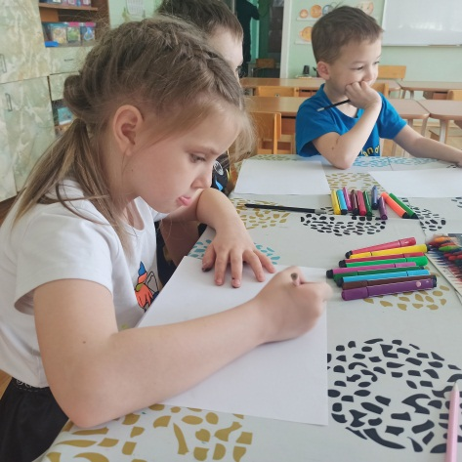 | 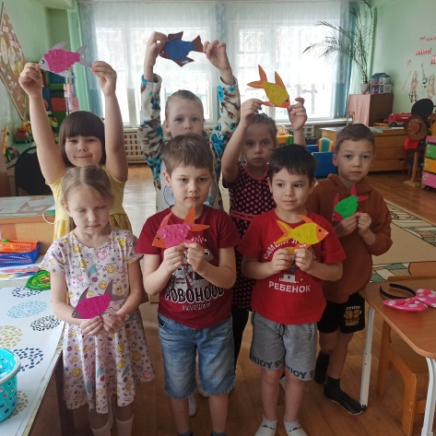 | 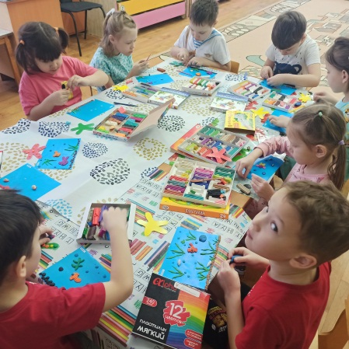
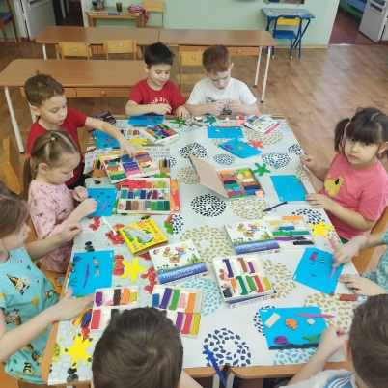 | 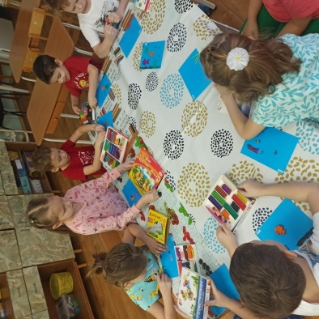 | 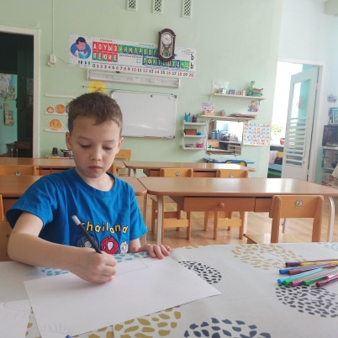
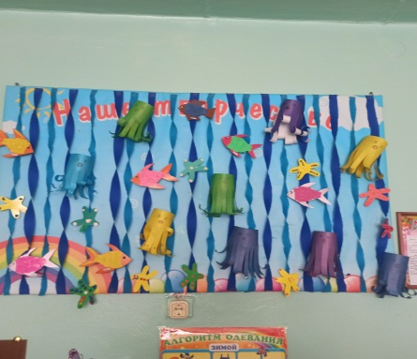 | 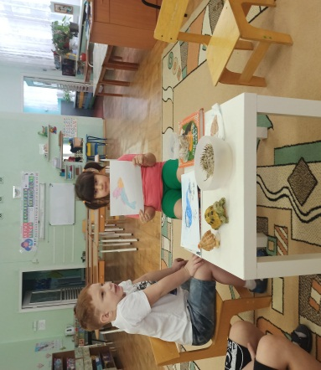 | 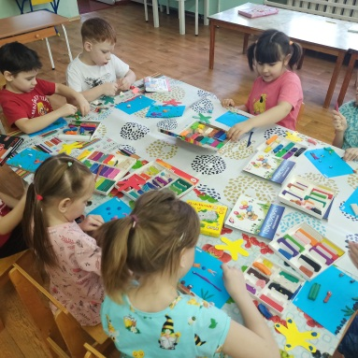
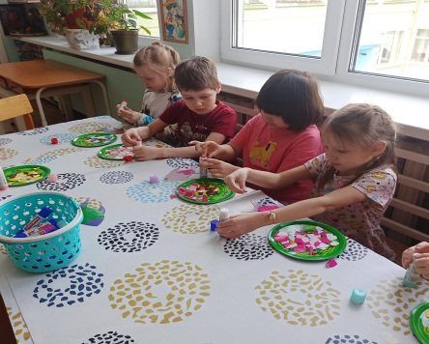 | 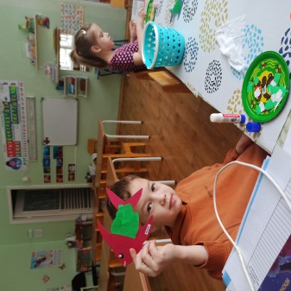 | 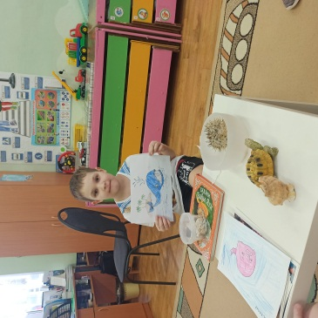
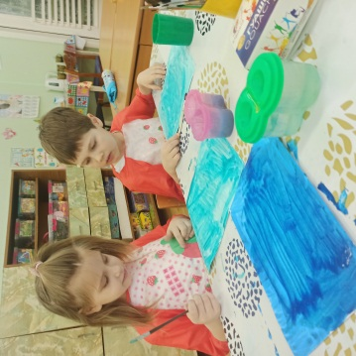 | 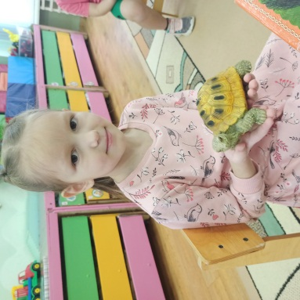 | 